ประกาศโรงเรียนเนินมะปรางศึกษาวิทยา
เรื่อง รายชื่อผู้มีสิทธิ์เข้ารับการสรรหาและคัดเลือกบุคคลเพื่อจัดจ้างเป็นลูกจ้างชั่วคราว
ตำแหน่งครูอัตราจ้างภาษาต่างประเทศ
(งบประมาณรายได้สถานศึกษา)
-----------------------------------------

ตามที่ได้มีประกาศของโรงเรียนเนินมะปรางศึกษาวิทยา ลงวันที่ 21 พฤษภาคม 2557 เรื่อง รับสมัครบุคคลชาวต่างชาติเพื่อจัดจ้างเป็นลูกจ้างชั่วคราว ตำแหน่งครูอัตราจ้างภาษาต่างประเทศ (งบประมาณรายได้สถานศึกษา) ปฏิบัติหน้าที่ครูผู้สอนวิชาภาษาต่างประเทศ และจะประกาศรายชื่อผู้มีสิทธ์สอบภายใน วันที่ 28 พฤษภาคม 2557 นั้น

โรงเรียนเนินมะปรางศึกษาวิทยา จึงขอประกาศว่า ผู้ที่สมัครมีคุณสมบัติไม่ครบถ้วนตามประกาศ จึงไม่มีผู้มีสิทธิ์เข้ารับการสรรหาและคัดเลือก ในครั้งนี้
จึงประกาศให้ทราบโดยทั่วกัน
ประกาศ ณ วันที่ 28 เดือน พฤษภาคม พ.ศ. 2557

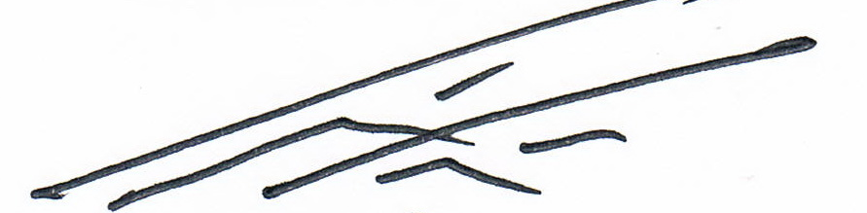
( นายประวิทย์ ชูศรีโฉม )
ผู้อำนวยการโรงเรียนเนินมะปรางศึกษาวิทยา

